ПСИХОЛОГИЧЕСКАЯ ГОТОВНОСТЬ РЕБЁНКА К ШКОЛЕ
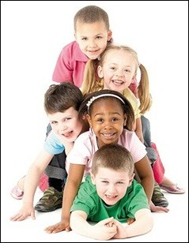
Ребёнок дошкольного возраста обладает поистине огромными возможностями развития и способностями познавать. В нём заложен инстинкт познания и исследования мира. Помогите ребёнку развить и реализовать свои возможности. Не жалейте затраченного времени. Оно многократно окупится. Ваш ребёнок переступит порог школы с уверенностью, учение будет для него не тяжёлой обязанностью, а радостью, и у вас не будет оснований расстраиваться по поводу его успеваимости.

Чтобы ваши усилия были эффективными, воспользуйтесь следующими советами:
- Не допускайте, чтобы ребёнок скучал во время занятий. Если ребёнку весело учиться, он учится лучше. Интерес - лучшая из мативаций, он делает детей по-настоящему творческими личностями и даёт им возможность испытывать удовлетворение от интеллектуальных занятий.
- Повторяйте упражнения. Развитие умственных способностей ребёнка определяется временем и практикой. Если какое-то упражнение не получается, сделайте перерыв, вернитесь к нему позднее или предложите ребёнку более лёгкий вариант.
- Не проявляйте излишней тревоги по поводу недостаточных успехов и недостаточного продвижения вперёд или даже некоторого регресса.
- Будьте терпеливы, не спешите, не давайте ребёнку задания, превышающие его интеллектуальные возможности.
- В занятиях с ребёнком нужна мера. Не заставляйте ребёнка делать упражнение, если он вертится, устал, расстроен; займитесь лучше чем-то другим. Постарайтесь определить пределы выносливости ребёнка и увеличивайте длительность занятий каждый раз на очень небольшое время. Предоставьте ребёнку возможность иногда заниматься тем делом, которое ему нравится.
- Дети дошкольного возраста плохо воспринимают строго регламентированные, повторяющиеся, монотонные занятия. Поэтому при проведении занятий лучше выбирать игровую форму.
- Развивайте в ребёнке навыки общения, дух сотрудничества и коллективизма; научите ребёнка дружить с другими детьми, делить с ними успехи и неудачи: всё это ему пригодится в социально сложной атмосфере общеобразовательной школы.
- Избегайте неодобрительной оценки, находите слова поддержки, чаще хвалите ребёнка за его терпение, настойчивость и т.д. Никогда не подчёркивайте его слабости в сравнении с другими детьми. Формируйте у него уверенность в своих силах.
А самое главное, постарайтесь не воспринимать занятия с ребёнком как тяжёлый труд, радуйтесь и получайте удовольствие от процесса общения, никогда не теряйте чувство юмора. Помните, что у вас появилась прекрасная возможность подружиться с ребёнком.
Итак, успехов вам и - больше веры в себя и возможности своего ребёнка.

ПОЗНАВАТЕЛЬНЫЕ ПРОЦЕССЫ

ВНИМАНИЕ
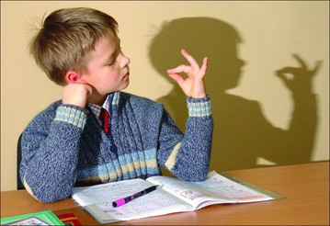
Внимание - проявление избирательной направленности процессов сознания.
Уровень развития внимания во многом определяет успешность обучения ребёнка в школе. У дошкольника преобладает непроизвольное внимание; ребёнок не может ещё управлять своим вниманием и часто оказывается во власти внешних впечатлений. Проявляется это в быстрой отвлекаемости, невозможности сосредоточиться на чём-то одном, в частой смене деятельности.
К началу обучения в школе у ребёнка постепенно формируется произвольное внимание. Оно развивается интенсивно, если взрослые оказывают ребёнку помощь. Развитие произвольного внимания тесно связано с развитием ответственности, что предполагает тщательное выполнение любого задания - как интересного, так и неинтересного.
Произвольное внимание развивается постепенно, по мере развития отдельных его свойств, таких, как объём, концентрация, распределение и переключение, устойчивость.

КОРРЕКЦИОННЫЕ И РАЗВИВАЮЩИЕ УПРАЖНЕНИЯ НА ВНИМАНИЕ

1.Упражнение на развитие способности к переключению внимания
а) Называйте ребёнку различные слова: стол, кровать, чашка, карандаш, тетрадь, книга, воробей, вилка и т.д. Он должен, по договорённости, отреагировать на определённые слова. Ребёнок внимательно слушает и хлопает в ладоши тогда, когда встретится слово, обозначающее, например, животное. Если ребёнок сбивается, повторите задание снова.
б) В следующий раз можно предложить, чтобы ребёнок вставал каждый раз, когда, как условлено, услышит слово, обозначающее растение.
в) Потом можно объединить первое и второе задания, т.е. ребёнок хлопает в ладоши при произнесении слова, обозначающего животное, и встаёт при произнесении слова, обозначающего какое-либо растение.
Такие и подобные им упражнения развивают внимательность, быстроту распределения и переключения внимания, а кроме того, расширяют кругозор и познавательную активность ребёнка.
Особенно интересно проведение подобных игр с группой детей, когда проявляется соревновательность между детьми.

2.Упражнение на развитие концентрации внимания
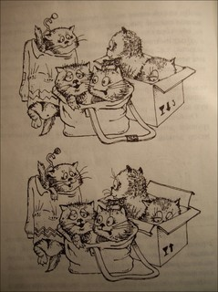
Для проведения занятий необходимо подготовить 2 пары картинок,содержащих по 10-15 различий; несколько неоконченных рисунков или рисунков с нелепым содержанием; несколько наполовину раскрашенных картинок.
В первом задании ребёнка просят сравнить картинки в предложенной паре и назвать все их различия (подберите картинки).

Картинку можно увеличить
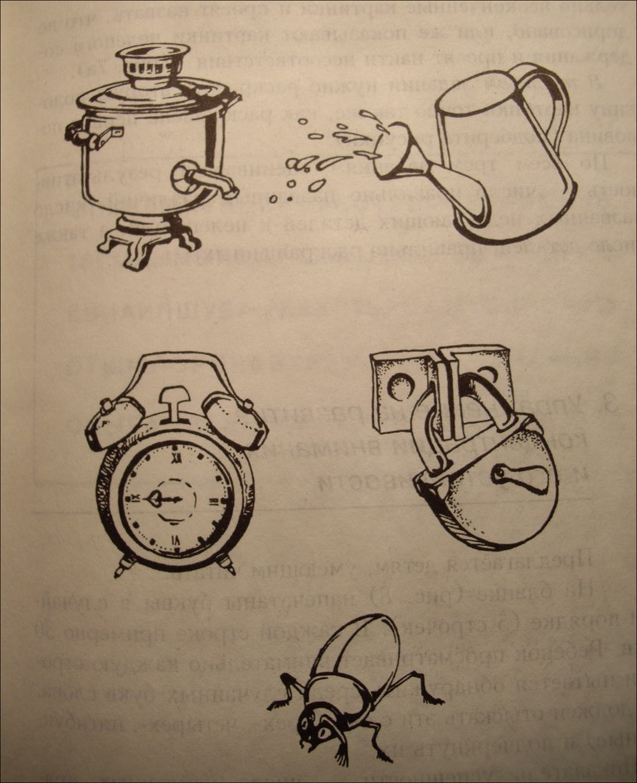
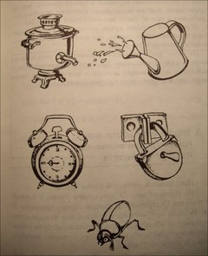
Во втором задании ребёнку показывают последовательно неоконченные картинки и просят назвать, что не дорисовано, или же показывают картинки нелепого содержания и просят найти несоответствия (подберите картинки).
В третьем задании нужно раскрасить вторую половину картинки точно так же, как раскрашена первая половина.
По всем трём заданиям оценивается результативность - число правильно названных различий, число названных недостающих деталей и нелепостей, а также число деталей, правильно раскрашенных.

3.Упражнение на развитие концентрации внимания и его устойчивости
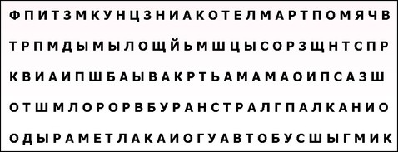
Предлагается детям, умеющим читать.
Напечатаны буквы в случайном порядке (5 строчек). В каждой строке примерно 30 букв. Ребёнок просматривает внимательно каждую строчку и пытается обнаружить среди случайных букв слова. Он должен отыскать эти слова (трёх-, четырёх-, пятибуквенные) и подчеркнуть их.
Показатель успешности - число найденных правильных слов и скорость выполнения задания.
Для дальнейшей тренировки внимания приготовьте самостоятельно аналогичный стимульный материал.

4.Упражнение на развитие устойчивости внимания
Для развития устойчивости внимания дайте ребёнку небольшой текст (газетный, журнальный) и предложите, просматривая каждую строчку, зачёркивать какую-либо букву (например, "а").
Фиксируйте время и количество ошибок. Ежедневно отмечайте результаты на графике, проанализируйте, как изменяется результативность.
Если вы делали всё правильно, то должны быть улучшения результатов - ознакомьте ребёнка с ними, порадуйтесь вместе с ним.
Для тренировки распредиления и переключения внимания измените инструкцию. Например, так: "В каждой строчке зачеркни букву "а", а букву "б" подчеркни". Или так: "Зачеркни букву "а", если перед ней стоит буква "н", и подчеркни букву "а", если перед ней стоит буква "л" ".
Фиксируйте время и ошибки.

Производите эти развивающие упражнения в соревновательной форме.

5.Упражнение на развитие произвольного внимания
Ребёнку дают лист бумаги, цветные карандаши и просят его нарисовать в ряд 10 треугольников. Когда эта работа будет завершена, ребёнка предупреждают о необходимости быть внимательным, так как инструкция произносится только один раз: "Будь внимательным, заштрихуй красным карандашом третий, седьмой и девятый треугольники". Если ребёнок спрашивает, что делать дальше, - ответить, что пусть он делает так, как понял.
Если ребёнок справился с первым заданием, можно продолжить выполнение заданий, придумывая и постепенно усложняя условия.

6.Упражнение на развитие распределения внимания
а) Если ребёнок владеет обратным счётом (например, 10,9,8,7,6,5,4,3,2,1), то можно предложить ему повторять его, но при этом одновременно выполнять вслед за вами простые физические упражнения (наклоны, приседания, повороты).
Показателем хорошей способности к распределению внимания является небольшое ухудшение результатов по сравнению с первоначальными (без выполнения упражнений).
Усложнять выполнение этого задания можно как за счёт постепенного убыстрения обратного счёта, так и за счёт повышения трудности физических упражнений.
Фиксируйте время выполнения и количество ошибок.
б) Ещё одно упражнение на тренировку распределения внимания (для детей, знающих цифры).
На рисунке представлена таблица с 25 клетками, на которой в случайном порядке нанесены цифры от 1 до 35, из них 10 пропущено.
Попросите ребёнка найти и показать все цифры подряд, а пропущенные цифры записать (если ребёнок не может записать, то он просто сообщает их вам).
Зафиксируйте время, которое потребовалось ребёнку для выполнения всего задания.
3 | 30 | 9 | 18 | 28
24 | 21 | 11 | 31 | 7
15 | 34 | 1 | 22 | 12
6 | 19 | 25 | 16 | 35
13 | 27 | 10 | 33 | 4

Далее по сходной цифровой таблице продолжайте тренировку:
10 | 35 | 16 | 27 | 4
24 | 3 | 7 | 34 | 14
1 | 31 | 21 | 5 | 32
9 | 17 | 6 | 22 | 13
19 | 25 | 28 | 11 | 30
Оцените, насколько улучшился показатель распределения внимания у ребёнка.
Если это задание оказалось трудным для ребёнка, составьте более простую таблицу, например, из 9 клеточек:
3 | 13 | 9
8 | 1 | 6
11 | 15 | 4

7. Упражнение на развитие объёма внимания
Для проведения этого упражнения необходима тетрадь в крупную клетку, где вы заранее подготовите аналогичные таблицы с пустыми клетками. На рисунке в 8 квадратах определённым образом расставлены точки. Ребёнка просят посмотреть на первый квадрат (остальные 7 квадратов закрываются) и постараться точно так же расставить эти точки в тетради в пустом квадрате.
Время показа одной карточки - 1-2 секунды, на воспроизведение точек ребёнку отводится не более 15 секунд.
1
о
о
2
о
о
о
3
 |  |  | о
о | о
 |  | о
4
 |  | о
о |  |  | о
 | о | о

5
 |  | о
о
 | о |  | о
 | о | о
6
о
 | о |  | о
 | о | о
 | о |  | о
7
 | о |  | о
о |  | о
 | о | о
о |  |  | о
8
о |  | о
о | о
о |  | о | о
 | о | о

ПОЗНАВАТЕЛЬНЫЕ ПРОЦЕССЫ

ВОСПРИЯТИЕ
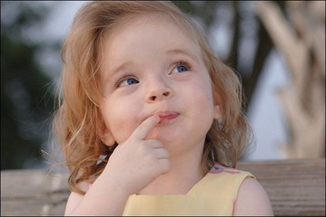
Восприятие - это отражение сознанием человека предметов и явлений действительности в момент их воздействия на органы чувств. В старшем дошкольном возрасте дети уже хорошо различают цвет и форму предмета. Узнав названия геометрических фигур, они свободно оперируют соответствующими формами, находя их в знакомых вещах: "Дверь - это прямоугольник, абажур лампы - шар" и т.д. По силуэту или незначительным деталям ребёнок определяет предмет и различает его величину, форму, удалённость и пр.
Если у ребёнка хорошо развита речь, то он использует многообразные обозначения пространственных отношений: "Надо спуститься вниз, потом повернуть направо, дойдя до угла, повернуть налево, перейти на другую сторону".
Более трудным для ребёнка дошкольного возраста является восприятие времени - ориентация во времени суток, в оценке разных промежутков времени (неделя, месяц, время года, часы, минуты, секунды).
Например, одна минута - по представлению детей 6-7 лет в среднем равна 11 секундам. Поэтому так часто дети делают ошибки, представляя себе длительность какого-либо дела меньшей, чем она есть в действительности.
Огромным достижением ребёнка являются первые попытки установления связей между пространством, временем, количеством. Благодаря этому ребёнок решает сложнейшую интеллектуальную задачу - восприятие картинки. Он осмысливает взаимоотношения между частями картинки и воспринимает изображение как нечто целое (целостность восприятия).
Неоценима роль восприятия в овладении ребёнком навыками письма, чтения, счёта.

КОРРЕКЦИОННЫЕ И РАЗВИВАЮЩИЕ УПРАЖНЕНИЯ НА ВОСПРИЯТИЕ

1.Упражнение: "Определи звуки"
Предназначено для развития способностей к фонематическому различию. Эти способности лежат в основе успешного обучения чтению, письму, иностранным языкам.
Ребёнку предлагают картинки с изображением различных предметов. Проверьте, знает ли ребёнок эти предметы. Затем вы произносите какое-либо слово и просите ребёнка показать тот предмет, название которого начинается с того же звука. Например, вы говорите слово "молоко", и ребёнок показывает на картинку с "мячом", так как и "молоко" и "мяч" начинаются со звука "м".
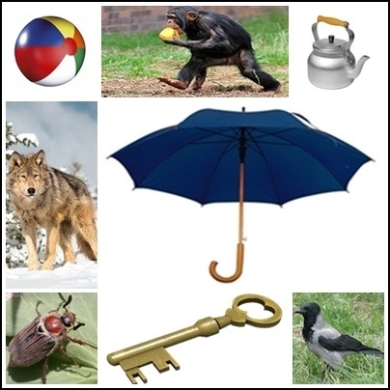

2. Упражнение на развитие восприятия геометрических фигур
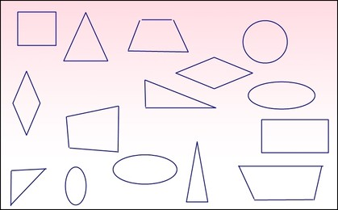
Ребёнку предлагается рисунок с изображением различных геометрических фигур.
Попросите назвать фигуры, которые знает ребёнок, подскажите ему названия тех фигур, которые он ещё не знает.
В следующий раз попросите его нарисовать те фигуры, которые вы ему назовёте (круг, квадрат, прямоугольник, четырёхугольник, треугольник, эллипс).

3.Упражнение на развитие точности восприятия: "Дорисуй фигуры"
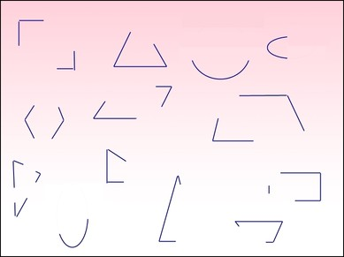

Ребёнку показывают рисунки, на которых линиями изображены различные геометрические фигуры, но они не дорисованы. Попросите ребёнка дорисовать их.

4.Упражнение на развитие цветоразличения

Подберите разноцветные картонки, кубики, карандаши, фломастеры, лоскутки и т.д.
Попросите ребёнка называть цвета, подскажите ему, если он не справляется.
Повторяйте это упражнение до тех пор, пока ребёнок не освоит всю цветовую гамму.

5.Упражнение на развитие восприятия длительнсти временного интервала
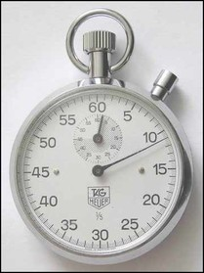
Покажите ребёнку секундомер или часы с секундной стрелкой, пусть он проследит движение стрелки по кругу и поймёт, что такое 1 минута.
Затем попросите его отвернуться и посидеть тихо в течение 1 минуты. Когда минута, по его мнению, пройдёт, он должен сообщить об этом (ребёнок не должен видеть часы или секундомер).
Далее предлагаете ему проделать три задания, каждое - за 1 минуту:
- разрезать бумагу ножницами на полоски - 3 см шириной (заранее подготовить лист бумаги, разлинованный по ширине);
- рисовать какие-нибудь фигуры (например геометрические);
- перенести палочки с одного стола на другой и сложить их в коробочку.
Каждый раз даёте команду к началу действия, а ребёнок сам должен прекратить выполнение, как только, по его мнению, минута прошла.

6.Упражнение на развитие представлений о частях суток
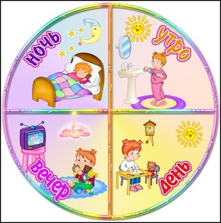
Подготовить рисунки, посвящённые каждому времени суток, - утро, день, вечер, ночь. Затем ребёнку задают вопросы: "Что ты делаешь утром? Когда ты приходишь в детский сад? Что ты делаешь утром в детском саду?", и т.д.
После этого покажите ребёнку картинки и спросите, о каком времени суток идёт речь в каждой. Ребёнок справляется с этим заданием. После этого предложите ему разложить самостоятельно эти картинки в соответствии с последовательностью частей суток. Расспросите подробнее, что делает ребёнок в каждую часть суток.

7.Упражнение на развитие представлений о временах года
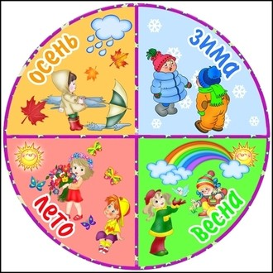
Покажите ребёнку 4 картинки с изображением явлений природы в четырёх временах года. Например, приметы осени: гроздь рябины; жёлтый лист; кочан капусты; белка делает запасы; дети в осенней одежде идут с корзинками к лесу; деревья с жёлтыми листьями; убранное поле; астра.
Расспросите ребёнка о временах года: "Когда бывает снег? Когда опадают листья с деревьев? Когда появляются подснежники? Когда птицы строят гнёзда?" и т.д. Через 1-2 дня ребёнку последовательно показывают 4 картинки с изодражением времён года и просят назвать, какое время года изображено, и объяснить, почему он так думает.
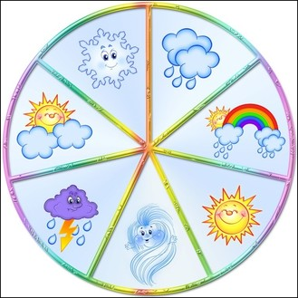
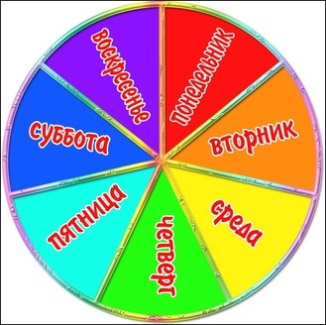

Если ребёнок затрудняется в определении времён года, продолжайте эту игру дальше, подготовьте другие картинки (хорошо бы - юмористические), постарайтесь вносить разнообразие в вопросы.
Такой же подход можно использовать и в развитии у ребёнка представлений о месяцах.

8.Развитие пространственных представлений
Подготовьте заранее 5 игрушек (например: кукла, зайчик, мишка, уточка, лиса); картинку с изображением 9 предметов, расположенных столбиками по 3; лист бумаги в клеточку, карандаш.

Ребёнку предлагают выполнить несколько заданий:
- Показать правую, левую руку, ногу; правое, левое ухо.
- На столе перед ребёнком располагают игрушки следующим образом: в центре - мишка, справа - уточка, слева - заяц, впереди - кукла, сзади - лиса, и просят ответить на вопросы о расположении игрушек: "Где сидит мишка? Какая игрушка стоит перед мишкой? Какая игрушка позади мишки? Какая игрушка стоит слева от мишки? Какая игрушка справа от мишки?"
- Ребёнку показывают картинку и спрашивают о расположении предметов: "Что нарисовано в середине, вверху, внизу, в правом верхнем углу, в левом нижнем углу, в правом нижнем углу?"
- Ребёнка просят на листе бумаги в клетку нарисовать в центре - круг, слева - квадрат, выше круга - треугольник, ниже - прямоугольник, над треугольником - 2 маленьких кружка, под прямоугольником - маленький кружок. Задание ребёнок выполняет последовательно.
- Игрушки располагают слева и справа, впереди и позади ребёнка на расстоянии 40-50 сантиметров от него, предлагают рассказать, где какая игрушка стоит.
- Ребёнку предлагают встать в центре комнаты и рассказать, что находится слева, справа, впереди, сзади от него.
Наблюдайте за ребёнком в ходе выполнения заданий, определите, как зависят особенности восприятия пространства от точки отсчёта, удалённости объектов и т.д.

9. Упражнение на развитие пространственных представлений: "Точки"
- Ребёнку дают карандаш и рисунок, на котором поставлены точки. Попросите теперь соединить эти точки таким образом, чтобы получились квадраты: самый большой и самый маленький. Далее спросите у ребёнка, какие ещё квадраты могли бы у него получиться, какие точки для этого нужно соединить. В заключение попросите ребёнка сосчитать общее количество квадратов разного размера.
- Соединяя изображённые точки карандашом, ребёнок может найти разные пути передвижения. Вы говорите ребёнку: "Саша может дойти до школы из своего дома разными путями, но обязательно каждый путь должен соединяться точками. Нарисуй все возможные пути, покажи самый короткий путь, и самый длинный, и самый интересный".
- Предложите ребёнку новое задание: "Соедини точки так, чтобы получилось 8 одинаковых треугольников". При этом обязательно нужно использовать все точки.

10. Упражнение на развитие наблюдательности
Предложите ребёнку игру: "Внимательно осмотри комнату и найди предметы, в которых есть круг, окружность". Ребёнок называет предметы: часы, основание карандаша, выключатель, ваза, столик и ещё многое другое.
Проведите эту игру в соревновательной форме: "Кто больше назовёт таких предметов?"
По аналогии с этим заданием придумайте другие.

ПОЗНАВАТЕЛЬНЫЕ ПРОЦЕССЫ

МЫШЛЕНИЕ
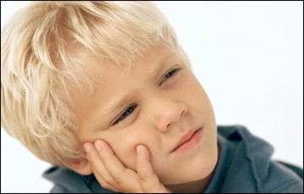
Мышление - это процесс познания человеком действительности с помощью мыслительных процессов - анализа, синтеза, суждений и т.п.
Выделяют три вида мышления:
- наглядно-действенное (познание с помощью манипулирования предметами (игрушками);
- наглядно-образное (познание с помощью представлений предметов, явлений);
- словесно-логическое (познание с помощью понятий, слов, рассуждений).
Наглядно-действенное мышление особенно интенсивно развивается у ребёнка с 3-4 лет. Он постигает свойства предметов, учится оперировать предметами, устанавливать отношения между ними и решать самые разные практические задачи.
На основании наглядно-действенного мышления формируется и более сложная форма мышления - наглядно-образное. Оно характеризуется тем, что ребёнок уже может решать задачи на основе представлений, без применения практических действий. Это позволяет ребёнку, например, использовать схематические изображения или считать в уме.
К шести-семи годам начинается более интенсивное формирование словестно-
логического мышления, которое связано с использованием и преобразованием понятий.
Все виды мышления тесно связаны между собой.

КОРРЕКЦИОННЫЕ И РАЗВИВАЮЩИЕ УПРАЖНЕНИЯ НА МЫШЛЕНИЕ

1. Упражнение на развитие мыслительной операции: "Сравнение предметов"
Для сравнения предложите ребёнку следующие пары слов:
- МУХА И БАБОЧКА
- ДОМ И ИЗБУШКА
- СТОЛ И СТУЛЬЯ
- КНИГА И ТЕТРАДЬ
- ВОДА И МОЛОКО
- ТОПОР И МОЛОТОК
- ПИАНИНО И СКРИПКА
- ШАЛОСТЬ И ДРАКА
- ЩЕКОТАТЬ И ГЛАДИТЬ
- ГОРОД И ДЕРЕВНЯ
Ребёнок должен представлять себе то, что он будет сравнивать. Задайте ему вопросы: "Ты видел муху? А бабочку?" После таких коротких вопросов о каждом слове из пары ребёнку предлагается их сравнить. Снова задайте вопросы: "Похожи муха и бабочка или нет? Чем они похожи? А чем отличаются друг от друга?"
Проанализируйте ответы ребёнка. Сколько пар слов он удачно сравнил? Что для ребёнка легче: искать сходства или различия?
Обычно дети затрудняются в нахождении сходства.
Ребёнок 6-7 лет должен правильно производить сравнение: выделять и черты сходства, и черты различия, но не по случайным, несущественным признакам (например, молоток и топор лежат в сарае), а по главным признакам.

2. Упражнение на развитие скорости мышления: "Оканчивание слов"
Предложите ребёнку поиграть в такую игру: вы будете начинать слово, произнося первый слог, а он - его заканчивать. "Отгадай, что я хочу сказать! По...", - так вы начинаете игру.
Всего предлагается 10 слогов: 1) по, 2) на, 3) за, 4) ми, 5) му, 6) до, 7) че, 8) пры, 9) ку, 10) зо.
Если ребёнок легко и быстро справляется с заданием, предложите ему придумывать (отгадывать) не одно слово, а столько, сколько он сможет. Например, по-лёт, по-кой, по-лестнице и т.д.
Фиксируйте не только правильность ответов, но и время, которое является показателем скорости мыслительных процессов, сообразительности, речевой активности.

3. Упражнение: "Соотношение понятий"
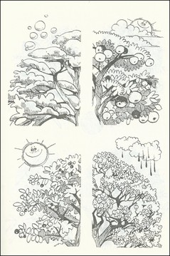
Изготовьте картинки, на которых было бы четыре стадии развития ветки - от голой зимой до усыпанной ягодами осенью.
Разложите перед ребёнком эти картинки в произвольном порядке и попросите его определить порядок размещения картинок по смыслу.
Если для ребёнка это задание является трудным, начните с более лёгкого: пять кружков, увеличивающихся на каждой картинке по размеру.
Или ещё вариант: пять квадратиков, которые следует разместить в обратном порядке - от самого большого до самого маленького.
По аналогии придумайте ещё упражнения, которые развивают у ребёнка умение соотносить понятия, образовывать аналогии.
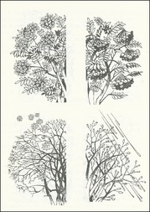



4. Упражнение на развитие наглядно-действенного мышления
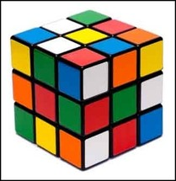
Используется кубик Рубика. Предполагается, что ребёнок с ним знаком.
Ребёнку предлагают разные по степени сложности задания, которые необходимо выполнить в короткое время.
Задание 1. На любой грани кубика собрать столбец или строку из трёх квадратов одного цвета.
Задание 2. На любой из граней кубика собрать 2 столбца или 2 строки из квадратов одного цвета.
Задание 3. Собрать полностью одну грань кубика из квадратов одного цвета, т.е. полный одноцветный квадрат, включающий в себя 9 малых квадратиков.
Задание 4. Собрать полностью одну грань определённого цвета и к ней ещё одну строку или один столбец из трёх малых квадратиков на другой грани кубика.
Задание 5. Собрать полностью одну грань кубика и в дополнение к ней ещё два столбца или две строки того же цвета на какой-либо другой грани кубика.
Задание 6. Собрать полностью две грани кубика одного цвета.
Задание 7. Собрать полностью две грани кубика одного цвета и, кроме того, один столбец или одну строку того же цвета на третей грани кубика.
Задание 8. Собрать полностью две грани кубика и к ним ещё две строки или два столбца такого же цвета на третьей грани кубика.
Задание 9. Собрать полностью все три грани кубика одного цвета.
Если ребёнок справляется со всеми заданиями, то его наглядно-действенное мышление считается высоко развитым.

5. Упражнения на развитие мыслительных процессов обобщения, отвлечения, выделения существенных признаков
5.1. "Найди лишнее слово"
Читаете ребёнку серию слов. Каждая серия состоит из 4 слов. 3 слова в каждой серии являются однородными и могут быть объединены по общему для них признаку, а одно слово отличается от них и должно быть исключено.
Предложите ребёнку определить слово, которое является "лишним".
- СТАРЫЙ, ДРЯХЛЫЙ, МАЛЕНЬКИЙ, ВЕТХИЙ
- ХРАБРЫЙ, ЗЛОЙ, СМЕЛЫЙ, ОТВАЖНЫЙ
- ЯБЛОКО, СЛИВА, ОГУРЕЦ, ГРУША
- МОЛОКО, ТВОРОГ, СМЕТАНА, ХЛЕБ
- ЧАС, МИНУТА, ЛЕТО, СЕКУНДА
- ЛОЖКА, ТАРЕЛКА, КАСТРЮЛЯ, СУМКА
- ПЛАТЬЕ, СВИТЕР, ШАПКА, РУБАШКА
- МЫЛО, МЕТЛА, ПАСТА ЗУБНАЯ, ШАМПУНЬ
- БЕРЁЗА, ДУБ, СОСНА, ЗЕМЛЯНИКА
- КНИГА, ТЕЛЕВИЗОР, РАДИО, МАГНИТОФОН
5.2 "Найди лишнюю картинку"
Подберите серию картинок, среди которых каждые три картинки можно объединить в группу по общему признаку, а четвёртая - лишняя.
Разложите перед ребёнком первые четыре картинки и предложите одну лишнюю убрать. Спросите: "Почему ты так думаешь? Чем похожи те картинки, которые ты оставил?"
Отметьте, выделяет ли ребёнок существенные признаки, правильно ли группирует предметы.
Если вы видите, что ребёнку трудно дается эта операция, то продолжайте терпеливо заниматься с ним, подбирая другие серии подобных картинок. Помимо картинок можно использовать и предметы. Главное, заинтересовать ребёнка игровой формой задания.
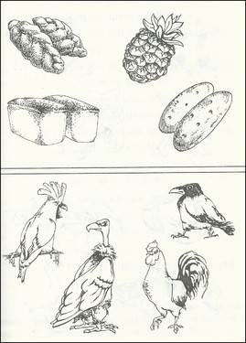
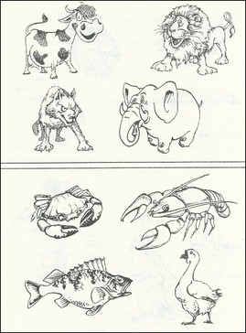

6. Упражнение на развитие гибкости ума
Предложите ребёнку называть как можно больше слов, обозначающих какое-либо понятие.
- Назови слова, обозначающие деревья (берёза, сосна, ель, кедр, рябина...).
- Назови слова, относящиеся к спорту (футбол, хоккей...).
- Назови слова, обозначающие зверей.
- Назови слова, обозначающие домашних животных.
- Назови слова, обозначающие наземный транспорт.
- Назови слова, обозначающие воздушный транспорт.
- Назови слова, обозначающие водный транспорт.
- Назови слова, относящиеся к искусству.
- Назови слова, обозначающие овощи.
- Назови слова, обозначающие фрукты.

7. Упражнения на развитие словесно-логического мышления
7.1 "Определи понятие"
Ребёнку предлагаются следующие наборы слов:
- Велосипед, кнопка, книжка, плащ, перья, друг, двигаться, объединять, бить, тупой.
- Самолёт, гвоздь, газета, зонтик, мех, герой, качаться, соединять,кусать, острый.
- Автомобиль, шуруп, журнал, сапоги, чешуя, трус, бежать, связывать, щипать, колючий.
- Автобус, скрепка, письмо, шляпа, пух, ябеда, вертеться, складывать, толкать, режущий.
- Мотоцикл, прищепка, афиша, ботинки, шкура, враг, спотыкаться, собирать, ударять, шершавый.
Попросите ребёнка представить себе человека, который не знает значения ни одного из этих слов. Далее вы говорите: "Постарайся объяснить этому человеку, что означает каждое слово, например, слово "велосипед". Как бы ты объяснил это?"
Перед тем, как ребёнок попытается дать определение слову, убедитесь в том, что он понимает его. Это можно сделать с помощью вопроса: "Знаешь ли ты это слово?", или: "Понимаешь ли ты смысл этого слова?"
Помогайте ребёнку давать определения каждого слова, задавайте наводящие вопросы, но всегда сначала дайте ему возможность ответить самому.

